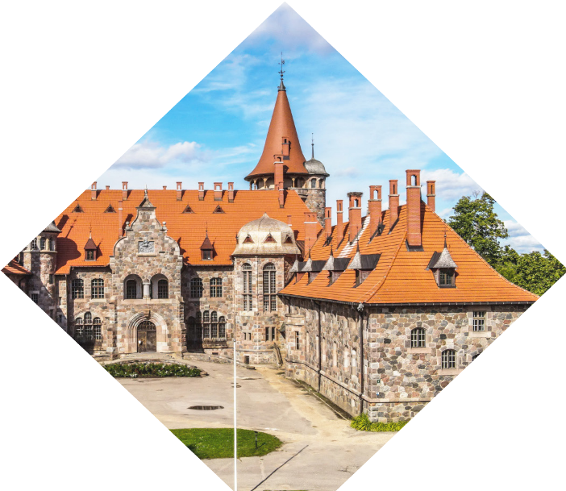
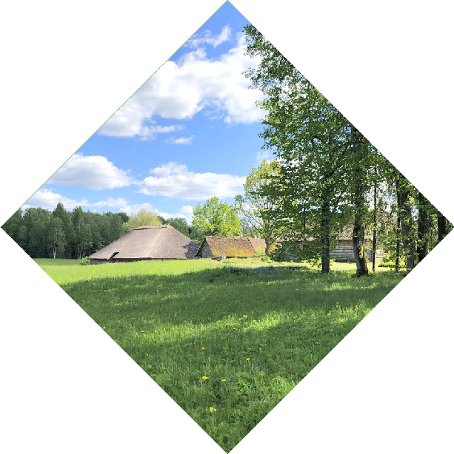
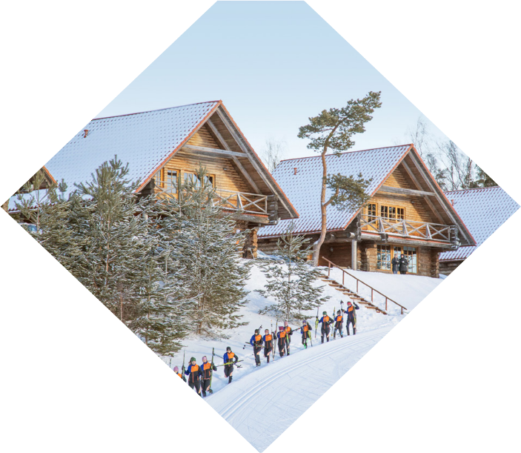
Pielikums
CESVAINE
ĒRGĻI
LUBĀNA
MADONA
Madonas novada pašvaldības domes
28.10.2021. lēmumam Nr. 390
(Prot. Nr. 13, 48.p.)

MADONAS NOVADA ATTĪSTĪBAS PROGRAMMA
2021.-2027. GADAM

www.madona.lv
Saieta laukums 1 Madona
pasts@madona.lv

IEVADS

- Madonas novada attīstības programma 2021.– 2027. gadam (turpmāk tek- stā – Attīstības programma) ir vidēja termiņa teritorijas attīstības plānošanas dokuments, kurš kalpo kā novada attīstības politikas veidošanas dokuments, dažādu pašvaldības institūciju darbības plānu izstrādei, pašvaldības budžeta veidošanai un investīciju piesaistei.
- Attīstības programmā tiek noteikti novada vidēja termiņa prioritātes un pasā- kumu kopums novada attīstības stratēģijā izvirzīto ilgtermiņa stratēģisko uz- stādījumu īstenošanai, t.i., rīcību virzieni un sasniedzamie rezultāti, īstenoja- mās rīcības un realizējamie projekti. Madonas novada attīstības programma ir pamats novada pašvaldības rīcību un investīciju mērķtiecīgai plānošanai.
- Attīstības programma izstrādāta, pamatojoties uz Madonas novada pašval-

dības lēmumu1, ievērojot normatīvajos aktos noteiktās prasības, saskaņā ar Madonas novada ilgtspējīgas attīstības stratēģiju 2021.–2035.gadam un izvēr- tējot nacionālā līmeņa, Vidzemes plānošanas reģiona un blakus esošo paš- valdību plānošanas dokumentus. Attīstības programmas izstrādē izmantots VARAM izstrādātais dokuments “Metodiskie ieteikumi attīstības programmu izstrādei reģionālā un vietējā līmenī” (2021. gada 11. marta redakcija).
- Attīstības programmas izstrādē Madonas novada pašvaldībā tika saņemts Vides pārraudzības valsts biroja lēmums2, kurā tika nolemts nepiemērot stra- tēģiskā ietekmes uz vidi novērtējuma procedūru Madonas novada attīstības programmai 2021.–2027. gadam un Madonas novada ilgtspējīgas attīstības stratēģijai 2021.–2035. gadam

PAŠREIZĒJĀS SITUĀCIJAS
RAKSTUROJUMS
STRATĒĢISKĀ DAĻA
RĪCĪBU PLĀNS
INVESTĪCIJU PLĀNS
ĪSTENOŠANAS UZRAUDZĪBA UN
NOVĒRTĒŠANA
SABIEDRĪBAS LĪDZDALĪBA

Attēls 1. Madonas novada Ilgtspējīgas attīstības stratēģijas struktūra.

- 2020. gada 20. septembra Madonas novada domes lēmums Nr. 360 “Par Madonas novada attīstības programmas 2021. -2027. gadam izstrādes uzsākšanu”
- Vides pārraudzības valsts biroja 2021. gada 11. janvāra lēmums Nr. 4-02/5

- Saturiski un strukturāli Attīstības programma sastāv no sadaļām, kas atainotas Attēlā 1.
- Atbilstīgi metodiskajiem norādījumiem Attīstības programmā ietverts pašrei- zējās situācijas raksturojuma kopsavilkums. Aptverošs pašreizējās situācijas raksturojums, kas izmantots kā informatīvais pamats gan Madonas novada ilgtspējīgas attīstības stratēģijas 2021.–2035. gadam, gan Madonas novada attīstības programmas 2021.–2027.gadam izstrādei – noformēts kā atsevišķs dokuments. Pašreizējās situācijas raksturojums strukturēts pēc administratī- vajām vienībām, tur pieejamo pakalpojumu invertējuma, tajā apkopoti situā- cijas izpētes rezultāti ar mērķi raksturot novada attīstības stāvokli, resursus, kas veido izaugsmes potenciālu, un trūkumus, kuru novēršanai nepieciešams risinājumi.
- Informācijas iegūšanai izmantoti spēkā esošie Madonas novada, bijušo Lubā- nas, Cesvaines un Ērgļu atsevišķo teritoriju attīstības plānošanas dokumenti, statistikas dati, attīstības tendenču dinamiskā un salīdzinošā analīze, pašvaldī- bas speciālistu sagatavotā informācija, iedzīvotāju aptaujas rezultāti, viedokļu līderi, secinājumi, kas iegūti tematisko darba grupu diskusiju rezultāti un to interpretācija.
- Lai noskaidrotu apvienotā Madonas novada iedzīvotāju viedokli par pieejamo pakalpojumu un infrastruktūras kvalitāti, novada turpmākām attīstības iespē- jām, esošām problēmām un to iespējamajiem risinājumiem, tika organizēta iedzīvotāju aptauja. Aptaujas anketu aizpildīja 440 respondenti. Attīstības
programmas izstrādes posmā notika tematisko darba grupu tikšanās – 20 dis- kusiju cikls 8 tematiskās darba grupās:
  - Teritorijas plānošanas darba grupa
  - Vides darba grupa
  - Izglītības un jaunatnes lietu darba grupa
  - Sporta un kultūra darba grupa
  - Transports un mobilitāte darba grupa
  - Tehnoloģiju un inovāciju darba grupa
  - Ekonomiskās attīstības darba grupa
  - Veselības aprūpes un sociālo jautājumu darba grupa

- Tika uzrunāti viedokļu līderi šādās darba grupās:
  - Pašvaldību vadības / deputātu / jomu speciālistu darba grupa
  - Pagastu pārvaldnieku darba grupa

- Aptverošs ziņojums par sabiedrības iesaisti attīstības plānošanas dokumentu izstrādē sniegts Pārskatā par sabiedrības līdzdalības pasākumiem, kas nofor- mēts kā atsevišķs dokuments.
- Madonas novada attīstības programmu 2021.–2027. gadam sadarbībā ar Madonas novada pašvaldības izstrādes vadības grupu, pašvaldības spe- ciālistiem, iestāžu darbiniekiem, nozaru speciālistiem, uzņēmējiem, pagastu pārstāvjiem un iedzīvotājiem izstrādāja sekojoši speciālisti: Ilze Circene SIA “Plāns un Būve”, Pauls Grants “Plānošanas eksperti”, Ramona Vucāne (Ma- donas novada dome), Ilze Vogina (Madonas novada dome)

APZĪMĒJUMI
AS Akciju sabiebrība att. attēls
BJC Bērnu un jauniešu centrs CSP Centrālā statistikas pārvalde DAP Dabas aizsardzības pārvalde
ES Eiropas Savienība HES hidroelektrostacija Iedz. iedzīvotāji
IT Informācijas tehnoloģijas
ĪADT Īpaši aizsargājamā dabas teritorija LAD Lauku atbalsta dienests
LVĢMC VAS “Latvijas Vides, ģeoloģijas un meteoroloģijas centrs” LVM AS “Latvijas Valsts meži”
LR Latvijas Republika MK Ministru kabinets
NVA Nodarbinātības valsts aģentūra NVO Nevalstiskās organizācijas
PII Pirmsskolas izglītības iestāde
PMLP Pilsonības un migrācijas lietu pārvalde PVD Pārtikas un veterinārais dienests
RV rīcības virzieni SM stratēģiskie mērķi
SIA Sabiedrība ar ierobežotu atbildību
SVID analīzes matrica (stiprās, vājās puses, iespējas, draudi) tab. tabula
TIC Tūrisma informācijas centrs VAS Valsts akciju sabiedrība
VĢMC Vides, ģeoloģijas un meteoroloģijas centrs VID Valsts ieņēmuma dienests
v.j.l. virs jūras līmeņa VMD Valsts meža dienests
VVD Madonas RVP – Valsts vides dienesta Madonas reģionālā vides pārvalde VZD Valsts zemes dienests
VTP vidējā termiņa prioritātes z/s zemnieku saimniecība

SATURS
IEVADS 2
- NOVADA RAKSTUROJUMS 6
- VĪZIJA UN STRATĒĢISKIE UZSTĀDĪJUMI 8
- SASKAŅOTĪBA AR CITIEM DOKUMENTIEM 20
  - NACIONĀLĀ LĪMEŅA PLĀNOŠANAS DOKUMENTI 21
  - IZKLĀSTS PAR MADONAS NOVADA ATTĪSTĪBAS PROGRAMMAS SASKAŅOTĪBU AR LATVIJAS NACIONĀLO
ATTĪSTĪBAS PLĀNU 2027. GADAM 23
  - VIDZEMES REĢIONA ATTĪSTĪBAS PLĀNOŠANAS DOKUMENTI 27
  - IZKLĀSTS PAR MADONAS NOVADA ATTĪSTĪBAS PROGRAMMAS SASKAŅOTĪBU AR VIDZEMES PLĀNOŠANAS REĢIONA
ATTĪSTĪBAS PROGRAMMU 2021–2027 (2. REDAKCIJU) 28
  - ATTĪSTĪBAS PROGRAMMAS ĪSTENOŠANA UN UZRAUDZĪBA 30
    - Teritorijas attīstības rādītāji un politikas rezultātu rādītāji 32
    - Uzraudzība, pārskati un ziņojumi 36
    - Ieviešanas un aktualizācijas process 37

NOVADA RAKSTUROJUMS

  - Madonas novads atrodas Vidzemes reģiona DA daļā, Vidzemes plānošanas reģionā. Novada kopējā platība ir 3070,21 km²,un to teritoriāli veido 19 pagas- ti un 3 pilsētas.
  - Novads pēc platības ir 3. lielākais novads Latvijā un lielākais Vidzemes plā- nošanas reģionā.
  - Novada teritorija robežojas ar 8 kaimiņu novadiem- Gulbenes, Cēsu, Ogres, Aizkraukles, Jēkabpils, Varakļānu, Rēzeknes un Balvu novadu
  - Madonas novada administratīvais centrs ir Madonas pilsēta, kas atrodas no- vada teritorijas centrālajā daļā. Attālumi no Madonas līdz novada pagastu centriem ir līdz 42 km pa gaisa līniju, bet līdz 54km pa ceļiem. Vistālāk no novada centra atrodas Ērgļu apvienības pārvaldes ciems Katrīna.
  - Atbilstoši likumam “Administratīvo teritoriju un apdzīvoto vietu likums”, sākot ar 01.07.2021. Madonas novada administratīvajā teritorijā ietilpst šādas teri- toriālās vienības – Madonas pilsēta, Cesvaines pilsēta, Lubānas pilsēta un Ērgļu, Jumurdas, Vestienas, Sausnējas, Liezēres, Aronas, Cesvaines, Dzelza- vas, Sarkaņu, Indrānu, Ošupes, Barkavas, Praulienas, Lazdonas, Ļaudonas, Mārcienas, Kalsnavas, Bērzaunes, Mētrienas pagasts (Attēls 2.).

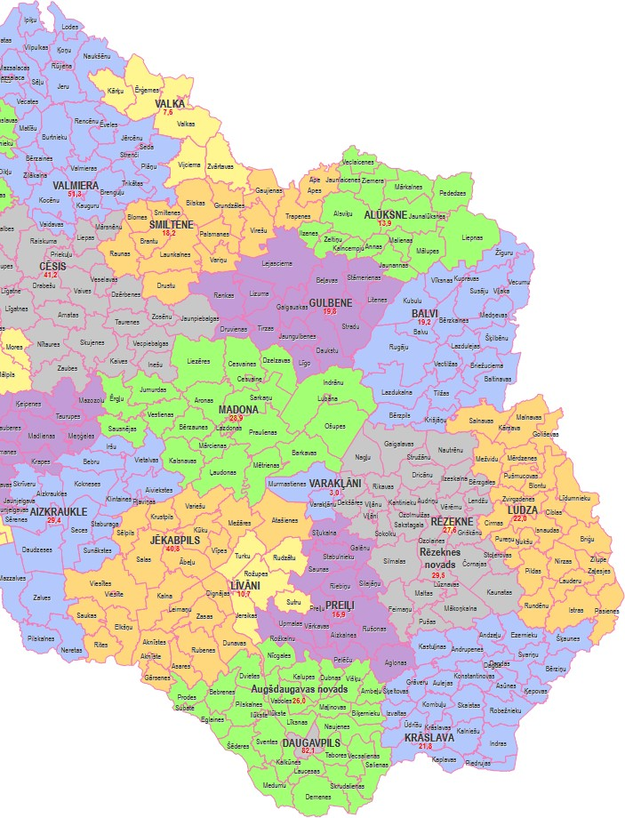
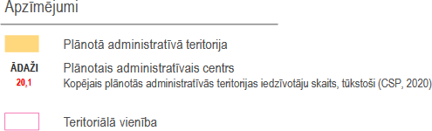

Attēls 2. Madonas novada un Latvijas austrumu daļas administratīvo teritoriālais iedalījums no 01.07.2021. (AVOTS: VARAM)

  - Saskaņā ar ar Pilsonības un migrācijas lietu pārvaldes (PMLP) datiem, 2021. gada janvārī Madonas novadā iedzīvotāju skaits ir 30 643.
  - Madonas novadam iezīmējas teritoriālās attīstības tendences līdzīgas kopējai Latvijas un Vidzemes reģiona situācijai – galvenā tendence ir iedzīvotāju skai- tam pēdējos gados samazināties.
  - Veidojas nomales efekta riski uz ko aktīvi norāda pagastu pārvaldes un vie- dokļu līderi, uzņēmēji.
  - Apvienotajās pašvaldībās veiksmīgi realizēta sadarbība ar kaimiņu pašvaldī- bām kopīgo interešu teritorijās, kā arī ir izveidojušies pārrobežu sadarbības partneri Lietuvā, Igaunijā, Vācijā, Francijā kopīgi tiek īstenoti projekti sociālajā, izglītības un tūrisma jomā.
  - Bezdarba līmenis uz 2021.gada janvāri apvienotā novada teritorijā bija 6,6%, kas ir zemāk kā Vidzemes reģionā (7,6%) un Latvijā (7,7%). Visizteiktākais bezdarbs bijis ražošanas, lauksaimniecības un mazumtirdzniecības nozarēs.
  - Madonas novadā pārstāvēti gandrīz visu nozaru uzņēmumi. Iedzīvotājiem ir iespēja saņemt visus vajadzīgos pakalpojumus un iegādāties nepiecieša- mās preces tepat novadā. Pieejamais lauksaimniecībā izmantojamās zemes un meža resursu apjoms ir noteicošais faktors galvenajiem uzņēmējdarbības veidiem Madonas novadā. Lauksaimniecība, mežistrāde, kokapstrāde un ma- zumtirdzniecība ir visplašāk pārstāvētās nozares uzņēmumu skaita ziņā, kā arī nodrošina lielāko daļu darba vietu novadā. Novadu pārstāv arī lieli pārti- kas pārstrādes, būvniecības un pakalpojumu sniegšanas uzņēmumi, kas dod savu ieguldījumu novada ekonomikā un attīstībā. Madonas novada atpazīs-
tamība saistāma ar AS “LAZDONAS PIENSAIMNIEKS” un AS “CESVAINES PIENS”, LPKS “BARKAVAS ARODI”, SIA “Pharmeko Lettland”, SIA “Baltic Block”. Saskaņā ar statistikas datiem, katrs Madonas novadā reģistrētais uzņēmums nodarbina vidēji 2 strādājošos un vidēji 25% uzņēmumu ik gadu kāpinājuši darbinieku skaitu. Novada prioritātes uzņēmējdarbības jomā ir kon- kurētspējīgas uzņēmējdarbības infrastruktūras un teritoriju attīstība un vietējo uzņēmumu konkurētspējas un materiālās labklājības veicināšana.
  - Uzņēmumi ar lielāko gada apgrozījumu 2020. gadā -SIA Baltic Bloks, SIA Pharmeko Lettland, lauksaimniecības pakalpojumu kooperatīvā sabiedrība Barkavas arodi, pašvaldības SIA Madonas slimnīca, SIA Damaksnis, AS Laz- donas piensaimnieks, SIA Kalsnavas elevators, Gaiziņš, meža pārstrādes kooperatīvā sabiedrība, SIA Aibi, Holzwerke Lubāna, Latvijas-Vācijas kopuz- ņēmums.
  - Tūrisma pakalpojumu piedāvājums ir vērsts uz dabas un kultūrvēsturisko re- sursu pilnvērtīgu izmantošanu, kvalitatīvu, daudzveidīgu un konkurētspējīgu tūrisma produktu attīstību. Atpazīstamākie tūrisma objekti – Gaiziņkalns, Ces- vaines pils, R. Blaumaņa memoriālais muzejs “Braki” Lubāna ezers, Kalsna- vas arborētums, Sporta un atpūtas bāze “Smeceres sils”.
  - Madonas pilsēta un novads ir konkurētspējīgs sporta infrastruktūras centrs gan nacionālā, gan reģionālā, gan starptautiskā mērogā. Investīcijas esošajos sporta infrastruktūras objektos, jaunu objektu būvniecība un materiāli tehnis- kās bāzes pilnveidošana veicina mērķtiecīgu sporta nozares un aktīva/veselī- ga dzīvesveida attīstību novadā.

VĪZIJA UN STRATĒĢISKIE UZSTĀDĪJUMI

- Madonas novada attīstības programmā 2021.-2027.gadam noteiktās vidēja termiņa prioritātes un rīcības atbilst novada ilgtspējīgas attīstības stratēģijā 2021.-2035.gadam noteiktajai novada vīzijai, prioritātei un stratēģiskajiem mērķiem. Madonas novada teritorijas attīstības plānošanas dokumenti ir sav- starpēji saistīti un izriet viens no otra pakārtotā secībā (skatīt Attēls 1.), kā arī tie ir uztverami kā savstarpēji papildinoši
- Attīstības programma sastāv no stratēģiskās daļa, kurā tiek definētas vidēja termiņa prioritātes novada stratēģisko mērķu sasniegšanai un rīcību virzieni.
- Rīcību plānā tiek izvirzītas noteiktas rīcības 7 gadu periodam, kuras īstenojot tiek izpildīti attīstības programmas Stratēģiskajā daļā izvirzītie rīcības virzieni un sasniegti nospraustie Madonas novada teritorijas attīstības ilgtermiņa un vidēja termiņa uzstādījumi.
- Investīciju plānā 3 gadu periodam tiek noteikti konkrēti pilsētu un pagastu projekti, kas tiek īstenoti attiecīgajā teritorijā, novada kopprojekti, kuru īsteno- šana aptver visu novada teritoriju vai vairāku pilsētu un pagastu teritorijas, kā arī reģionālie un pārrobežu kopprojekti ar definētu finansējuma piesaisti un sasniedzamajiem rezultātiem.
- Plānošanas dokumenta ieviešanai tiek noteikta uzraudzības kārtība.

- Novada izaugsmes prioritāte ir iedzīvotāji -cilvēkkapitāls, kas ir jebkuras sa- biedrības attīstības galvenais dzinējspēks un nodrošinājums. Efektīva publis-
kā pārvalde būtiski sekmē iedzīvotāju labklājības celšanu, kas savukārt nodro- šina visa novada dzīves telpas kvalitāti, piesaistot arvien jaunus iedzīvotājus.
- Apkopojot ārvalstu pieredzi un iesaistīto attīstības plānošanas speciālistu vie- dokli, tiek piedāvāts Madonas novadam noteikt vidēja termiņa prioritātes un virzienus līdz 2027. gadam balstīt uz ilgtermiņa prioritāti, kas kalpotu, kā ik- dienas pieeja darbam t.i. – VIENOTA, MŪSDIENĪGA UN IEDZĪVOTĀJIEM ATVĒRTA PUBLISKĀ PĀRVALDE.
- Tālākā pieeja definējot stratēģiskos mērķus ir balstoties uz ilgtermiņa prioritāti sekmēt jomu attīstību . Vīzijas sasniegšanai ir izvirzīti 3 stratēģiskie attīstības mērķi:
  - SM1 Sekmēt sabiedrības izglītību, sociālo nodrošinātību, veselīgu un aktīvu dzīvesveidu,
  - SM2 Sekmēt novada ekonomisko attīstību,
  - SM3 Sekmēt teritorijas sasniedzamību un vides resursu ilgtspējīgu attīstību.
- Vidēja termiņa prioritāte (VTP) ir svarīgākais nosacījums, lai sekmētu SM sa- sniegšanu. Vidēja termiņa prioritātes tika noteiktas, izvērtējot novadam pieeja- mos resursus un iespējas balstoties uz pašreizējās situācijas analīzi.
- Madonas novada attīstības programma ietver 8 vidēja termiņa prioritātes, kuru īstenošanai ir noteikti 34 rīcību virzieni.

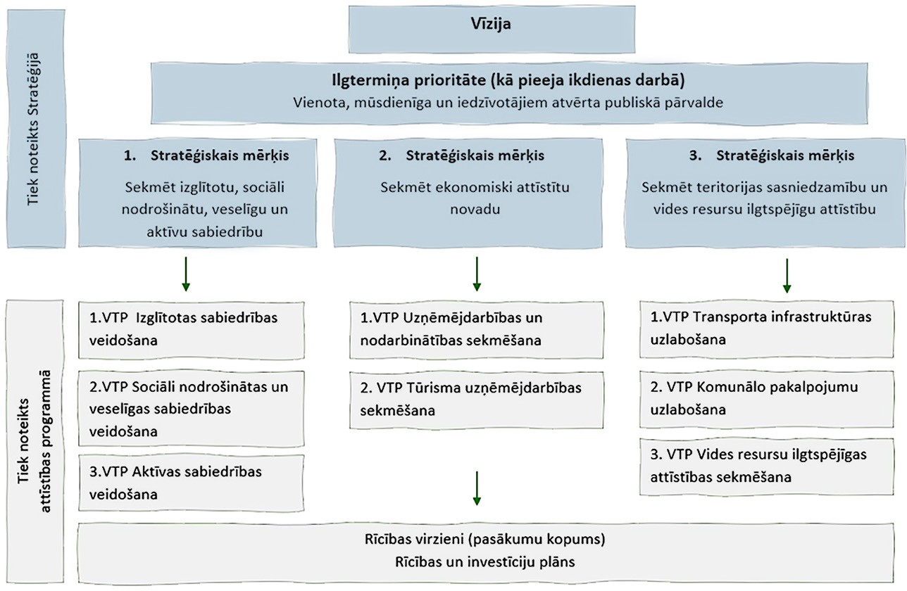

Attēls 2. Madonas novada Ilgtspējīgas attīstības stratēģijas īstenošanas struktūra.
36. Novada perspektīvās ekonomiskās attīstības iespējas un virzieni ir noteikti novada stratēģijā:

- Madonas novads ir daudzveidīgs gan no ģeogrāfiskā, gan saimnieciski-eko- nomiskā viedokļa. Ņemot vērā novada teritoriālo vienību vēsturiskās tradīcijas, ekonomisko attīstību, pieejamos resursus, nozaru sasniegumus, izveidoto in- frastruktūru, kā arī izvērtējot iespējas un pieprasījumu, novadam ir noteiktas sekojošas specializācijas:
  - lauksaimniecība (praktiski visa novada teritorija, īpaši akcentējot novada D daļu),
  - mežsaimniecība un kokrūpniecība (praktiski visa novada teritorija, izņemot pilsētas),
  - tūrisms (visa novada teritorija sadaloties pēc tūrisma pakalpojumu veidiem katrā teritorijā, aktīvais, kultūrvēsturiskais, dabas tūrisms)
  - valsts sniegtie pakalpojumi (galvenokārt Madonas pilsēta, kā novada nozīmes centros
  - dabas kapitāla pārvaldība (visa novada teritorija),
  - radošās industrijas (visa novada teritorija ar akcentu uz Madonas pilsētu)
  - kvalitatīva mūžizglītība ( visā novada teritorijā -aktīvā Madonas pilsētā un novada nozīmes centros)
  - augstvērtīga un tirgū pieprasīta izglītība IT jomās

- Nacionālā mērogā Madonas novada specializācija ir:
  - Konkurētspējīga nacionālā līmeņa sporta infrastruktūra un augsta līmeņa sportisti;
  - Kultūrvēsturiskais mantojums;
  - Tūrisma galamērķi (Kalsnavas arborētums, Cesvaines pils muižas
komplekss, Lubāna mitrāja putnu vērošanas infrastruktūra, Sporta un atpūtas bāze “Smeceres sils”, R.Blaumaņa memoriālais muzejs “Braki”);
  - Zaļā infrastruktūra.

- Starptautiska mēroga novada specializācija
  - Starptautiska līmeņa sporta bāzes un augsta līmeņa sportistu sagatavošana;
  - Rūpniecības produktu eksports;
  - Lauksaimniecības produktu eksports.
  - Zaļā infrastruktūra.

- Apvienotajam Madonas novadam līdz 2027. gadam attīstības priekšplānā iz- virzītas 8 prioritātes. Visas prioritātes ir līdzvērtīgas, tās veido ietvaru rīcības virzieniem, no tiem izrietošajiem uzdevumiem, kas tālāk ir pamats Rīcību plā- nam un Investīciju plānam. Balstot attīstību uz izvirzītajām prioritātēm, vidējā termiņā tiks sekmēta virzība uz ilgtermiņa stratēģisko uzstādījumu sasniegša- nu.
- Līdzās tematiskajām prioritātēm izvirzītas horizontālās prioritātes, kuras at- tiecināmas uz visiem rīcību virzieniem, ņemot vērā to, ka caurvij un ietekmē visas attīstības jomas. Piemēram, izglītības jomā sadarbība iesaistīto pušu starpā ir tik pat būtiska kā pieejamības nodrošināšana izglītības iestādēs, kā arī izglītības pieejamības nodrošināšana kā tāda, vai arī klimatneitralitāte un klimatnoturība, ja runa ir par izglītības infrastruktūru un tml. Savukārt, lai piln- veidotu publisko ārtelpu, kas piemērota ģimenēm ar bērniem, tik pat būtiski kā nodrošināt līdzsvarotu teritorijas attīstību šajā jautājumā, ir īstenot lietotāju vajadzībām (bērniem, vecākiem un tml.) piemērotus un drošus risinājumus.

2.1. VIDĒJĀ TERMIŅA PRIORITĀTES
VTP 1.1
Izglītotas sabiedrības
veidošana

RV 1.1.1. Mūsdienīga un kvalitatīva izglītības satura un procesa nodrošināšana
RV 1.1.2. Personālresursu izglītībā nodrošināšana un attīstība
RV 1.1.3. Izglītojošas, iekļaujošas un attīstošas mācību vides veidošana
RV 1.1.4. Efektīvas izglītības pārvaldības un sadarbības veicināšana

- Vidējā termiņa prioritātes tiek noteiktas vērtējot visu novada iedzīvotāju vēl- mes un vajadzības, atbilstoši darba grupu izvērtējumiem, definētajām proble- mātikām un akcentētajām pozitīvajām tendencēm, kā arī baltoties uz esošās situācijas izpēti un iedzīvotāju aptauju rezultātiem.
- VTP 1.1 Izglītotas sabiedrības veidošana – mērķis ir daudzveidīgu izglī- tības programmu - vispārējā pamata, vidējā, speciālā, iekļaujošā, interešu, profesionālās ievirzes u.c. nodrošināšana.
- Karjeras izglītības īstenošana mācību procesā, kas veicina konkurētspēju darba tirgū. Attīstīts interešu izglītības, mūžizglītības un neformālās izglītības piedāvājums uzlabojot prasmes, veicinot personības izaugsmi un pašreali- zāciju.
- Izglītības sektorā būtisks ir pedagogu nodrošinājums un profesionālās darbī- bas pilnveide, kā arī izglītības infrastruktūras attīstība un efektīva tās izmanto- šana, nodrošinot drošas un ergonomiskas fiziskās vides veidošanos.
- Atskaites punkts jomas attīstībā ir e-pārvaldības risinājumu ieviešana izglītī- bas procesu vadībā, kā arī labas pārvaldības principu īstenošana izglītības iestādēs, tai skaitā administratīvās un finanšu efektivitātes izglītības jomā kāpināšana. Šādu pārmaiņu priekšnosacījums noteikti ir atbilstoša izglītības iestāžu mācībspēku un vadības kapacitāte.

- VTP 1.2 Sociāli nodrošinātas un veselīgas sabiedrības veidošana – mēr- ķis ir paaugstināt esošo sociālo un veselības aprūpes pakalpojumu kvalitāti un sekmēt pieejamību tuvāk dzīvesvietai visā novada teritorijā, kā arī attīstīt daudzveidīgu pakalpojumu klāstu dažādām mērķa grupām, veicot ieguldī- jumus mūsdienīgas un funkcionālas sociālās un veselības aprūpes iestāžu vides un infrastruktūras attīstībā un materiāli tehniskās bāzes modernizācijā.
VTP 1.2
Sociāli nodrošinātas un veselīgas sabiedrības veidošana
RV 1.2.1. Sociālo pakalpojumu, sociālās palīdzības kvalitātes unpieejamības paaugstināšana
RV 1.2.2. Veselības pakalpojumu nodrošināšana attīstītā vidē
RV 1.2.3. Veselīga dzīvesveida veicināšana
RV 1.2.4. Dzīvojamā fonda attīstība unpieejamības nodrošināšana
- Veselīgs dzīves veids gan fiziskajā, gan psiholoģiskajā jomā ir būtisks katram indivīdam un sabiedrībai kopumā. Nepieciešams stiprināt fizisko, emocionālo un psiholoģisko noturību.
- Aktīvi uzsāktais deinstitucionalizācijas process jāturpina atbilstoši uzstādī- tājiem mērķiem veidojot ģimeniskai videi pietuvinātus pakalpojumus, grupu dzīvokļus, dienas aprūpes centrus, specializētās darbnīcas.
- Kvalitatīvs sociālais un veselības aprūpes pakalpojums ietver ieguldījumu so- ciālā darba / medicīnas personāla kapacitātes stiprināšanā un profesionālo kompetenču un profesionālās darbības kvalitātes pilnveidē.
- Madonas slimnīcai, būtiski attīstīt esošos un nodrošināt jaunu daudzveidīgu un kvalitatīvu diagnostikas un ārstniecības pakalpojumu pieejamību. Trauma- toloģijas profila un rehabilitācijas nodaļas attīstība.
- Kvalitatīva mājokļu pieejamība ir svarīga ne vien cilvēku pamattiesību nodro- šināšanai, bet arī mobilitātes veicināšanai, mājsaimniecību labklājības līmeņa celšanai, demogrāfijas izaicinājumu risināšanai un novada uzņēmējdarbības vides pilnveidošanai.

- VTP 1.3 Aktīvas sabiedrības veidošana – kvalitatīva dzīves vide, dinamiska kultūras un fizisko aktivitāšu un infrastruktūras pieejamība, ļauj veidot spēcīgu vietējo kopienu un sabiedrības dzīves kvalitāti.
VTP 1.3
Aktīvas sabiedrības veidošana
RV 1.3.1. Materiālā un nemateriālā kultūras mantojuma saglabāšana un attīstīšana
RV 1.3.2. Mūsdienīgas kultūras infrastruktūras attīstīšana, kultūrvides sakārtošana
RV 1.3.3. Daudzveidīgs kultūras produktu piedāvājum un tā pieejamība dažādām mērķa grupām
RV 1.3.4. Efektīva kultūras procesu un resursu pārvaldība
RV 1.3.5. Sadarbība, sabiedrības līdzdalība kultūras procesos
RV 1.3.6. Sporta un aktīvās atpūtas infrastruktūras un materiāli tehniskās bāzes attīstīšana
- Kultūra ir viens no resursiem ar neierobežotu ilgtspējas potenciālu. Tā ietver sevī mantotas, cauri laikiem saglabājušās kultūras vērtības, kas rada vietējo kopienu satuvināšanos. Būtisks ieguldījums ir veicams kultūrvēsturiskā man- tojuma saglabāšanā un sabiedrības izglītošanā.
- Mūsdienu kultūras jomas izaicinājumi (digitalizācija, sabiedrības mobilitāte, depopulācija) ir jauna iespēja Madonas novadam veidot un attīstīt kultūras un kultūrizglītības iestāžu infrastruktūru, t.sk. brīvdabas pasākumu norises vie- tas un alternatīvu kultūrtelpas. Veidot jaunus augstvērtīgus kultūras tūrisma piedāvājumus, kuru pamatā ir kultūras mantojums un tradīcija, un līdzvērtīgu kultūras piedāvājumu dažādām mērķgrupām, respektējot kultūras izpausmju daudzveidību.
- Madonas novadā izveidotā sporta infrastruktūra ne tikai sekmē sportiskos sasniegumus un veicina veselīgu dzīvesveidu, bet arī spēcina patriotismu, spodrina Madonas novada tēlu un atpazīstamību nacionālā un starptautiskā mērogā. Sporta nozares potenciāla izmantošanai Madonas novadā ir jāpiln- veido infrastruktūras un materiāltehniskā bāze - izbūvējot pilsētas peldbasei- nu, Sporta zinātnes un medicīnas centru, u.c., radot konkurētspējīgu starptau- tiska līmeņa infrastruktūru sportistiem.

- Būtisks ieguldījums novada teritorijā veicams izglītības iestāžu esošās sporta infrastruktūras atjaunošanā un jaunas izbūvē, lai nodrošinātu vienlīdzīgu pa- kalpojumu pieejamību.
VTP 1.3
Aktīvas sabiedrības veidošana
RV 1.3.7. Kvalitatīvs un daudzveidīgs sporta, aktīvās atpūtas un veselīga dzīvesveida aktivitāšu piedāvājums
RV 1.3.8. Sporta jomas kapacitātes stiprināšana
RV 1.3.9. Jaunietim labvēlīga vide vispusīgai attīstībai
RV 1.3.10. Ģimeņu politikas īstenošana
RV 1.3.11. Labiekārtotas publiskās ārtelpas attīstība
RV 1.3.12. Sabiedriskās kārtības un drošības nodrošināšana
- Pievilcīga dzīves un darba vide, attīstot publisko ārtelpu, pilnveidojot infra- struktūras kvalitāti, labiekārtojot esošās un veidojot jaunas modernizētas rek- reācijas vietas gan iedzīvotājiem, gan tūristiem.Iedzīvotāji – bērni, jaunieši, vecāki, seniori - ģimenes ir Madonas novada vērtība, tāpēc būtiski ir pilnvei- dot atbalsta sistēmu ģimenēm un pamatvajadzību kvalitatīvu nodrošinājumu.
- Iedzīvotāji – bērni, jaunieši, vecāki, seniori - ģimenes ir Madonas novada vēr- tība, tāpēc būtiski ir pilnveidot atbalsta sistēmu ģimenēm un pamatvajadzību kvalitatīvu nodrošinājumu.
- Jaunatne ir nākotnes potenciāls, svarīgi nodrošināt jaunietim labvēlīgu vidi vispusīgai attīstībai, veicinot līdzdalības iniciatīvu sociālās, sabiedriskās vai interešu aktivitātēs un iesaisti nozaru attīstībā.
- Drošības stiprināšana, kas balstīta gan cilvēku iniciatīvu, gan indivīdu, ģime- nes, uzņēmēju, vietējās kopienas, NVO, pašvaldību, valsts un starptautisku organizāciju sadarbībā.

- VTP 2.1. Uzņēmējdarbības un nodarbinātības sekmēšana – mērķtiecīgi attīstīt pub- lisko infrastruktūru uzņēmējdarbības atbalstam, lai piesaistītu investīcijas inovāciju ra- dīšanai, radītu darbavietu un pakalpojumu daudzveidību un uzlabotu uzņēmējdarbības vidi, nodrošinātu darbaspēka mobilitāti novada iekšienē un vienlaikus saglabātu valsts un pašvaldību pakalpojumu pieejamību. Uzlabot Madonas novada kā uzņēmējdarbības attīstības centra konkurētspēju.
VTP 2.1.
Uzņēmējdarbības un nodarbātības sekmēšana
RV 2.1.1. Konkurētspējīgas uzņēmējdarbības infrastruktūras unteritoriju attīstība

RV 2.1.2. Vietējo uzņēmumu konkurētspējas un materiālās labklājības veicināšana
RV 2.1.3. Uzņēmējprasmju un sadarbības pilnveide
- 62. Biznesa attīstības centra izveide, nodrošinot koprades telpas, LIAA Madonas biz- nesa inkubatora pakalpojumu pieejamību, atbalstu jauno uzņēmēju izaugsmei un SMU darbībai, biznesa atbalsta institūciju konsultantu pieejamību.
- Novada ietvarā būtiska ir prioritāro industriālo, komerciālo un lauksaimniecības teritoriju noteikšana un attīstīšana.
- Jāveicina uz pašiniciatīvu balstītu mazo uzņēmējdarbības formu attīstība, tai skaitā soci- ālās uzņēmējdarbības, mājražošanas, radošo industriju un amatniecības jomā.
- Atbalstīt videi draudzīgu tehnoloģiju ieviešanu un izmantošanu industriālajā un lauk- saimnieciskajā ražošanā, sekmējot lauksaimniecības un mežsaimniecības produktu lielākas pievienotās vērtības radīšanu, lauku vides sakopšanu, dabas kapitāla kā pama- tresursa izmantošanu nodarbinātībai un uzņēmējdarbībai lauku teritorijās.
- Novada ekonomiskās izaugsmes un augstāka dzīves līmeņa nodrošināšanai iedzīvotā- jiem veicināt produktivitātes kāpināšanu caur ieguldījumiem cilvēkkapitālā, pētniecībā un inovācijā, kā arī jaunu, digitālu tehnoloģiju ieviešanā.
- Palielināt pašvaldības sadarbības efektivitāti novada uzņēmējiem būtiskās jomās.

- VTP 2.2. Tūrisma uzņēmējdarbības sekmēšana – piesaistoša tūrisma pie- dāvājuma veidošana vietējo vērtību un dzīvesveida kontekstā vietējā un starp- tautiskā tūrisma veicināšanai, novada kā tūrisma galamērķa pozicionēšana.
VTP 2.2
Tūrisma uzņēmējdarbības sekmēšana
RV 2.2.1. Novada kā tūrisma galamērķa pozicionēšana ienākošajā un vietējā tūrismā
RV 2.2.2. Kvalitatīvu, daudzveidīgu un konkurētspējīgu tūrisma produktu attīstība
RV 2.2.3. Tūrisma infrastruktūras attīstība un pašvaldības tūrisma objektu materiāltehniskās bāzes pilnveide
RV 2.2.4. Kultūrvēsturiskā mantojuma un dabas resursu saglabāšana un izmantošana tūrisma attīstībā
RV 2.2.5.Tūrisma pārvaldības pilnveidošana un attīstīšana
- Kvalitatīvu, daudzveidīgu un konkurētspējīgu tūrisma produktu veidošana, nodrošinot pieejamību dažādām mērķa grupām, īpaši akcentējot plašo kul- tūrvēsturiskā mantojuma piedāvājumu un starptautiska līmeņa sporta infra- struktūras pieejamību.
- Pilnveidot populāru dabas objektu un atpūtas vietu pieejamību, infrastruktū- ras labiekārtojumu un interpretācijas risinājumus.
- Jaunu tūrisma galamērķu izveide un esošo attīstīšana, izmantojot pieejamos dabas resursus: upes – laivošanai, vecos dzelzceļus – “zaļo ceļu” veidošanai, u.c.
- Tūristu piesaistes vietās attīstīt personalizētas digitālās izziņas un pieredzēju- mu iespēju risinājumus.
- Starpinstitucionālās un starpnozaru sadarbības attīstīšana tūrisma izaug- smes, produktivitātes veicināšanai, kā arī pašvaldības iesaiste īstenojot precī- zi segmentētus un atdevi nesošus mārketinga pasākumus.

- VTP 3.1. Transporta infrastruktūras uzlabošana – pašvaldības ceļu, ielu, tiltu infrastruktūras uzturēšana un attīstība, valsts autoceļu rekonstrukcijas vei- cināšana, kas nodrošina teritoriāli vienmērīgu sasniedzamību un kvalitatīvu, ilgtspējīgu iekšējo mobilitāti, ir stratēģiski nozīmīgs saimnieciskās darbības un apdzīvotības resurss novadā.
VTP 3.1
Transporta infrastruktūras uzlabošana
RV 3.1.1. Gājēju, velo satiksmes un transporta infrastruktūra
RV 3.1.2. Mobilitātes attīstība
- Mainoties iedzīvotāju paradumiem, domājot par resursu lietderīgu izmantoša- nu, nodrošināt transporta sistēmas pilnveidošanu, lai palielinātu velobraucēju un citu videi draudzīgu transportlīdzekļu lietošanu un AER izmantošanu, vei- dojot atbilstošu infrastruktūru, ierīkojot elektrouzlādes punktus, lai veicinātu elektrotransporta aktīvāku lietošanu novada teritorijas ietvaros.
- Ielu infrastruktūras pilnveidošana, jauna energoefektīva apgaismojuma ierīko- šana un esošā modernizēšana apdzīvoto vietu centros un pie sabiedriskajiem objektiem.
- Attīstīt optisko tīklu pieejamību novadā, lai nodrošinātu lauku teritoriju apdzī- vojuma, dzīves vides un uzņēmējdarbības attīstību.

- VTP 3.2. Komunālo pakalpojumu uzlabošana – siltumapgādes, ūdenssaimniecī- bas un atkritumu apsaimniekošanas pakalpojumu pieejamība, dzīves vides kvalitā- tes uzlabošanai līdzsvarotai novada attīstībai.
VTP 3.2
Komunālo pakalpojumu uzlabošana
RV 3.2.1. Komunālās saimniecības infrastruktūras un pakalpojumu attīstība
RV 3.2.2. Energoefektivitāte
- Ūdenssaimniecības sistēmas attīstība – tīklu rekonstrukcija un jaunu izbūve, nodro- šinot kvalitatīva dzeramā ūdens piegādi un atbilstošu notekūdeņu attīrīšanas kva- litāti, kā arī mazinot vides piesārņojuma risku, uzlabota pakalpojumu pieejamība, nodrošinot pieslēgumu skaita pieaugumu.
- Esošo siltumapgādes tīklu atjaunošana, modernizēšana. Piesaistīti jauni siltumener- ģijas patērētāji esošajam siltumapgādes tīklam.
- Veicināt inovatīvu projektu realizēšanu komunālo pakalpojumu jomā – sekmēt viedo energoefektivitātes risinājumu ieviešanu novada siltuma un ūdensapgādes uzskai- tes sistēmās. Madonas pilsētā izveidot notekūdeņu dūņu pārstrādes centru, kas veicinātu ilgtspējīgu notekūdeņu apsaimniekošanu.
- Pilnveidot atkritumu apsaimniekošanas sistēmu novadā, domāt par šķiroto atkri- tumu popularizēšanu, radot atbilstošu infrastruktūru. Izbūvēt kompostēšanas lau- kumus Madonas novadā. Pazemes atkritumu savākšanas konteineru izvietošana Madonas pilsētā.
- Sekmēt koplietošanas meliorācijas sistēmu infrastruktūras attīstību un atjaunošanu Madonas novada lauksaimniecības zemēs – īpaši Lubāna zemienes teritorijās.
- Īstenot pašvaldības ēku un atbalstīt daudzdzīvokļu ēku energoefektivitātes pasāku- mus klimata pārmaiņu mazināšanai

- VTP 3.3. Vides resursu ilgtspējas attīstības sekmēšana – dabas teritoriju un aina- viski vērtīgo teritoriju saglabāšana un vērtības celšana, izstrādājot atbilstošus tema- tiskos ainavu plānus, kā attīstības instrumentus ĪADT, akcentējot Vestienas ainavu apvidus teritoriju
VTP 3.3
Vides resursu ilgtspējas attīstības sekmēšana
RV 3.3.1. Dabas teritoriju saglabāšana un attīstība
RV 3.3.2. Vides aizsardzība un dabas resursu ilgtspējīga izmantošana
- Saglabāt sasaisti starp kultūrvēsturisko un ainavisko telpu Ērgļu apvienības teritori- jai sasaistē ar Vestienas ainavu apvidu, Liezēres pagasta teritorijai sasaistē ar Ces- vaines apvienības pārvaldes teritorijas ainavu, kā arī nodrošināt kultūrvēsturiskās ainavas saglabāšanu Vecpiebalgas virzienā.
- Īstenot novada ilgtspējīgas attīstības intereses dabas teritorijās, iekļaujot tās novada rekreācijas infrastruktūras piedāvājumā un tūrisma, atpūtas un sporta aktivitātēs.
- Ilgtspējīga dabas resursu apsaimniekošana, sekmēt to racionālu izmantošanu, rast kompromisu IADT robežu un buferzonu definēšanā, respektējot iesaistīto pušu inte- reses un teritorijas lietderīgu, pilnvērtīgu izmantošanu.
- Ilgtspējīgi apsaimniekot virszemes ūdensobjektus, uzlabot virszemes ūdeņu kvali- tāti un atjaunot zivju resursus.
- Latvāņu apkarošanas pasākumu īstenošana visā novada teritorijā, īpaši akcentējot Ošupes un Barkavas pagastu teritorijas.
- Sadarbība ar kaimiņu pašvaldībām dabas aizsardzības jautājumos, dabas aizsar- dzības plānu izstrādē, aizsargājamo ainavu apvidu un dabas parku izmantošanā un apsaimniekošanā. Sadarbība ar VARAM un vides pārvaldes institūcijām (Dabas aizsardzības pārvaldi u.c.)

SASKAŅOTĪBA AR CITIEM DOKUMENTIEM

92. Madonas novada vidējā termiņa prioritātes un rīcības virzieni atbilst nacionālā un reģionālā līmeņa stratēģiskajiem uzstādījumiem, kas ir sasaistē ar Latvijas ilgtspējīgas attīstības stratēģiju -Latvija 2030, Latvijas nacionālo attīstības plānu ( NAP2027) un Vidzemes plānošanas reģiona plānošanas dokumentiem.

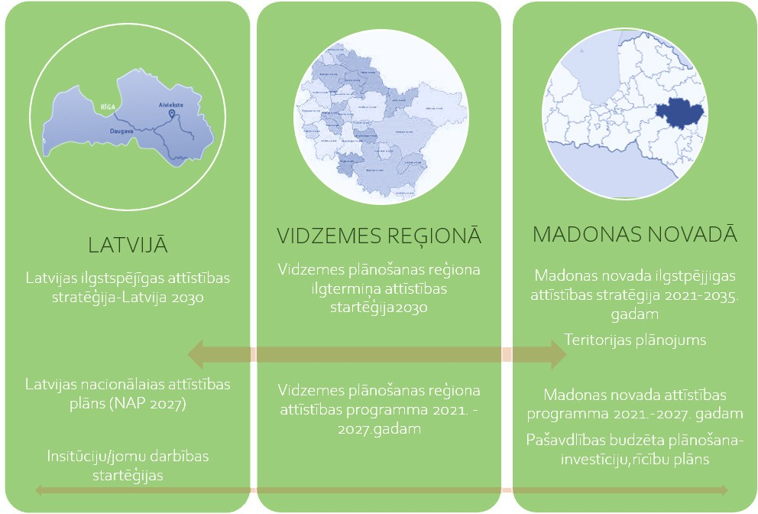
93.

Attēls 4.
Nacionālo, reģionālo un vietējo plānošanas
dokumentu saskaņotība – ilgtermiņā,vidējā termiņā, īstermiņā.

NACIONĀLĀ LĪMEŅA PLĀNOŠANAS DOKUMENTI

- Valsts galvenajā attīstības plānošanas dokumentā “Latvijas ilgt- spējīgas attīstības stratēģija” (turpmāk – Latvija 2030) Latvijas nā- kotnes telpiskajā struktūrā Madonas pilsēta atzīmēta, kā reģionā- las nozīmes attīstības centrs, kas ir nozīmīgi reģiona kultūras un/ vai ražošanas centri ar attīstītu sociālo infrastruktūru un daudzvei- dīgiem pakalpojumiem (Attēls 5).
- Nākotnē reģionālās nozīmes attīstības centriem, tādiem, kā Mado- nas pilsēta jāturpina specializēties, attīstot savstarpēji papildinošu sadarbību, tādējādi sasniedzot nacionālas nozīmes attīstības cen- triem līdzvērtīgu cilvēkresursu un ekonomiskās aktivitātes pievilk- šanas spēku
- Madonas pilsētai kopā ar Vidzemes attīstības centriem Valmieru un Cēsīm, ā ar pārējam reģiona pilsētām Valku, Limbažiem, Smil- teni, Alūksni, Gulbeni un Balviem jāveido reģiona izaugsmei ne- pieciešamo kritisko masu, vienlaikus stiprinot Vidzemes reģiona pievilcīgumu un konkurētspēju.
- Nacionālas un reģionālas nozīmes attīstības centri tiek aicināti iz- augsmi virzīt ekonomiskā potenciāla pilnvērtīgai izmantošanai un konkurētspējas celšanai starptautiskā mērogā, t.sk. zinātnes un pētniecības attīstībai, ekonomikas intelektualizācijai, tehnoloģis- kās izcilības nodrošināšanai.
- Reģionālas nozīmes attīstības centru sekmīgai attīstībai ir jāizman- to to izaugsmes priekšrocības, jāveicina individuālu profilu (spe- cializācijas) un unikālu kompetenču attīstība, vienlaikus paaugsti- not cilvēkresursu, institucionālo un infrastruktūras kapacitāti.

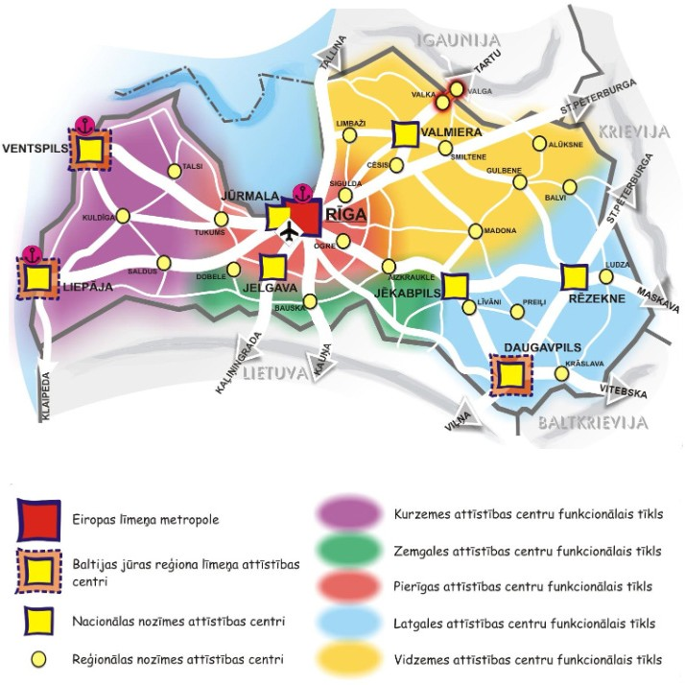

Attēls 5. Latvija 2030 paredzētie attīstības centri un funkcionālie tīkli (AVOTS: Latvijas ilgtspējīgas attīstības stratēģija 2030).

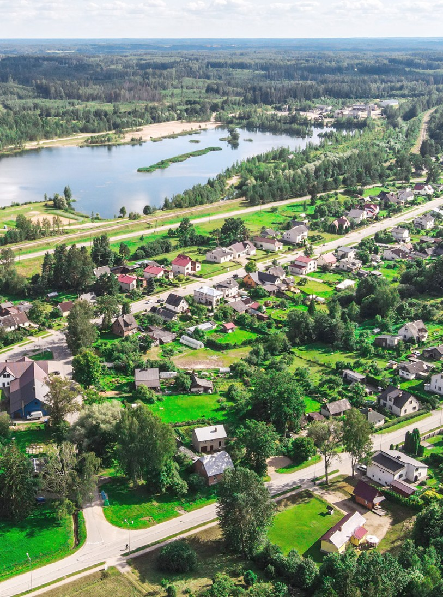
- Papildus gan nacionālas, gan reģionālas nozīmes attīstības centros izaugsme jāvirza uz pievilcīgas un kvalitatīvas dzīves vides veidošanu, sekmējot darba vietu un plaša un daudzveidīga pakalpojumu klāsta nodrošināšanu pilsētu un apkārtējo teritoriju iedzīvotājiem.
- Novadu nozīmes attīstības centri tiek aicināti nodrošināt visa veida infrastruk- tūras attīstību un tās kvalitātes uzlabošanu, pamata (izglītības, veselības, so- ciālo u.c.) pakalpojumu un kvalitatīvu mājokļu pieejamību, kultūras un brīvā laika pavadīšanas iespējas, kā arī uzņēmējdarbības aktivitāti, radot darba ie- spējas iedzīvotājiem, tostarp attīstības centram piegulošajās lauku teritorijās. Lauku teritoriju attīstībai pilsētas un lauki tiek aicināti stiprināt sadarbības sai- tes nodrošinot pakalpojumu (izglītības, veselības, sociālos, kultūras, izklaides u.c.) un darba vietu pieejamību un sasniedzamību lauku iedzīvotājiem, kā arī rekreācijas un dzīvošanas iespējas pilsētas iedzīvotājiem, attīstot kvalitatīvu un savstarpēji savienojošu transporta infrastruktūru, īpaši uzlabojot ceļu kva- litāti, elektroniskos sakarus un sabiedrisko infrastruktūru, tā radot dzīvošanai pievilcīgu vidi lauku teritorijās

IZKLĀSTS PAR MADONAS NOVADA ATTĪSTĪBAS PROGRAMMAS SASKAŅOTĪBU AR LATVIJAS NACIONĀLO ATTĪSTĪBAS PLĀNU 2027. GADAM

NAP 2027 IZVIRZĪTIE RĪCĪBAS VIRZIENI | “LATVIJA 2030” ilgtermiņa rīcības virzieni | SAISTĪTIE MADONAS NOVADA ATTĪSTĪBA PROGRAMMAS RĪCĪBAS VIRZIENI
“Uz cilvēku centrēta veselības aprūpe” | Veselības un sociālo pakalpojumu kvalitāte un pieejamība | RV 1.2.2. Veselības pakalpojumu nodrošināšana attīstītā vidē RV 1.2.3. Veselīga dzīvesveida veicināšana
“Psiholoģiskā un emocionālā labklājība” | Kvalitatīvas izglītības un bērnu aprūpes pieejamība | RV 1.2.1. Sociālo pakalpojumu un sociālās palīdzības kvalitātes un pieejamības paaugstināšana
“Stipras ģimenes paaudzēs” | Depopulācijas risku mazināšana | RV 1.2.1. Sociālo pakalpojumu un sociālās palīdzības kvalitātes un pieejamības paaugstināšana  RV 1.3.10. Ģimeņu politikas īstenošana
“Sociālā iekļaušana” | - Veselības un sociālo pakalpojumu kvalitāte un pieejamība  - Novecošanās un mājsaimniecību struktūras izmaiņu ietveršana sabiedrisko un sociālo pakalpojumu politikā  - Īslaicīgās nabadzības amortizācija un nabadzības riska grupas | RV 1.2.1. Sociālo pakalpojumu un sociālās palīdzības kvalitātes un pieejamības paaugstināšana
“Zinātne sabiedrības attīstībai, tautsaimniecības izaugsmei un drošībai” | - Kvalitatīvas izglītības un bērnu aprūpes pieejamība  - Izglītības pieejamība un pārmaiņas izglītības procesa organizācijā  - Izglītošanās mūža garumā  - Ilgtspējīga dzīvesveida veicināšana | RV 1.1.1. Mūsdienīga un kvalitatīva izglītības satura un procesa nodrošināšana RV 2.1.2. Vietējo uzņēmumu konkurētspējas un materiālās labklājības veicināšana
“Kvalitatīva, pieejama, iekļaujoša izglītība” | - Nodarbinātības programmas darbaspēka līdzdalības palielināšanai  - Kvalitatīvas izglītības un bērnu aprūpes pieejamība  - Izglītības pieejamība un pārmaiņas izglītības procesa organizācijā  - Skola kā sociālā tīklojuma centrs  - Kontekstuāla izglītība un skolotāja profesijas maiņa | RV 1.1.1. Mūsdienīga un kvalitatīva izglītības satura un procesa nodrošināšana RV 1.1.3. Izglītojošas, iekļaujošas un attīstošas mācību vides veidošana  RV 1.1.4. Efektīvas izglītības pārvaldības un sadarbības veicināšana RV 2.1.3. Uzņēmējprasmju un sadarbības pilnveide

NAP 2027 IZVIRZĪTIE RĪCĪBAS VIRZIENI | “LATVIJA 2030” ilgtermiņa rīcības virzieni | SAISTĪTIE MADONAS NOVADA ATTĪSTĪBA PROGRAMMAS RĪCĪBAS VIRZIENI
“Produktivitāte, inovācija un eksports” | - E-skola un informācijas tehnoloģiju izmantošana  - Lietotāju virzītas inovācijas  - Atvērtu inovāciju prakse  - Plaša jaunrades kultūra  - Atjaunojamo enerģijas resursu izmantošana un inovācija | RV 2.1.2. Vietējo uzņēmumu konkurētspējas un materiālās labklājības veicināšana
“Darbs un ienākumi” | Darba tirgus pieejamība un diskriminācijas mazināšana | RV 2.1.2. Vietējo uzņēmumu konkurētspējas un materiālās labklājības veicināšana RV 2.1.3. Uzņēmējprasmju un sadarbības pilnveide
“Kapitāls un uzņēmējdarbības vide” | - Cilvēkkapitāla attīstība un produktivitātes kāpinājums  - Resursu pieejamība  - Inovatīva uzņēmējdarbība | RV 2.1.1. Konkurētspējīgas uzņēmējdarbības infrastruktūras un teritoriju attīstība RV 2.1.2. Vietējo uzņēmumu konkurētspējas un materiālās labklājības veicināšana
“Daba un vide – “Zaļais kurss”” | - Enerģētiskā drošība un neatkarība  - Atjaunojamo enerģijas resursu izmantošana un inovācija  - Energoefektīva un videi draudzīga transporta politika  - Dabas kapitāla pārvaldība  - Tirgus instrumentu izveide  - Dabas aktīvu kapitalizēšana  - Ilgtspējīga dzīvesveida veicināšana | RV 3.2.1. Komunālās saimniecības infrastruktūras un pakalpojumu attīstība RV 3.3.1. Dabas teritoriju saglabāšana un attīstība  RV 3.3.2. Vides aizsardzība un dabas resursu ilgtspējīga izmantošana
“Tehnoloģiskā vide un pakalpojumi” | E-skola un informācijas tehnoloģiju izmantošana | RV 3.1.1. Gājēju, velo satiksmes un transporta infrastruktūra RV 3.1.2. Mobilitātes attīstība  RV 3.2.1. Komunālās saimniecības infrastruktūras un pakalpojumu attīstība RV 3.2.2. Energoefektivitāte

NAP 2027 IZVIRZĪTIE RĪCĪBAS VIRZIENI | “LATVIJA 2030” ilgtermiņa rīcības virzieni | SAISTĪTIE MADONAS NOVADA ATTĪSTĪBA PROGRAMMAS RĪCĪBAS VIRZIENI
“Līdzsvarota reģionālā attīstība” | - Enerģētiskā drošība un neatkarība  - Ilgtspējīga dzīvesveida veicināšana | RV 1.2.1. Sociālo pakalpojumu un sociālās palīdzības kvalitātes un pieejamības paaugstināšana  RV 1.3.11. Labiekārtotas publiskās ārtelpas attīstība  RV 2.1.1. Konkurētspējīgas uzņēmējdarbības infrastruktūras un teritoriju attīstība RV 2.1.2. Vietējo uzņēmumu konkurētspējas un materiālās labklājības veicināšana RV 3.1.1. Gājēju, velo satiksmes un transporta infrastruktūra  RV 3.1.2. Mobilitātes attīstība  RV 3.2.1. Komunālās saimniecības infrastruktūras un pakalpojumu attīstība RV 3.2.2. Energoefektivitāte
“Mājoklis” | Energoefektivitātes pasākumi | RV 1.2.4. Dzīvojamā fonda attīstība un pieejamības nodrošināšana RV 3.2.2. Energoefektivitāte
“Cilvēku līdzdalība kultūras un sporta aktivitātēs” | - Piederības izjūtas Latvijas kultūras telpai stiprināšana  - Radošas sabiedrības veidošana | RV 1.1.1. Mūsdienīga un kvalitatīva izglītības satura un procesa nodrošināšana RV 1.2.3. Veselīga dzīvesveida veicināšana  RV 1.3.1. Materiālā un nemateriālā kultūras mantojuma saglabāšana un attīstīšana RV 1.3.2. Mūsdienīgas kultūras infrastruktūras attīstīšana, kultūrvides sakārtošana RV 1.3.3. Daudzveidīgs kultūras produktu piedāvājums un tā pieejamība dažādām mērķa grupām  RV 1.3.4. Efektīva kultūras procesu un resursu pārvaldība  RV 1.3.5. Sadarbība, sabiedrības līdzdalība kultūras procesos  RV 1.3.6. Sporta un aktīvās atpūtas infrastruktūras un materiāli tehniskās bāzes attīstīšana  RV 1.3.7. Kvalitatīvs un daudzveidīgs sporta, aktīvās atpūtas un veselīga dzīvesveida aktivitāšu piedāvājums  RV 1.3.8. Sporta jomas kapacitātes stiprināšana

NAP 2027 IZVIRZĪTIE RĪCĪBAS VIRZIENI | “LATVIJA 2030” ilgtermiņa rīcības virzieni | SAISTĪTIE MADONAS NOVADA ATTĪSTĪBA PROGRAMMAS RĪCĪBAS VIRZIENI
“Kultūras un sporta devums ilgtspējīgai sabiedrībai” | - Piederības izjūtas Latvijas kultūras telpai stiprināšana  - Radošas sabiedrības veidošana | RV 1.3.2. Mūsdienīgas kultūras infrastruktūras attīstīšana, kultūrvides sakārtošana RV 1.3.3. Daudzveidīgs kultūras produktu piedāvājums un tā pieejamība dažādām mērķa grupām  RV 1.3.4. Efektīva kultūras procesu un resursu pārvaldība  RV 1.3.5. Sadarbība, sabiedrības līdzdalība kultūras procesos  RV 1.3.6. Sporta un aktīvās atpūtas infrastruktūras un materiāli tehniskās bāzes attīstīšana  RV 1.3.8. Sporta jomas kapacitātes stiprināšana
“Saliedētība” | Piederības izjūtas Latvijas kultūras telpai stiprināšana | RV 1.2.1. Sociālo pakalpojumu un sociālās palīdzības kvalitātes un pieejamības paaugstināšana  RV 1.3.1. Materiālā un nemateriālā kultūras mantojuma saglabāšana un attīstīšana RV 1.3.3. Daudzveidīgs kultūras produktu piedāvājums un tā pieejamība dažādām mērķa grupām  RV 1.3.5. Sadarbība, sabiedrības līdzdalība kultūras procesos  RV 1.3.7. Kvalitatīvs un daudzveidīgs sporta, aktīvās atpūtas un veselīga dzīvesveida aktivitāšu piedāvājums  RV 1.3.9. Jaunietim labvēlīga vide vispusīgai attīstībai RV 2.1.3. Uzņēmējprasmju un sadarbības pilnveide
“Tiesiskums un pārvaldība” | Novecošanās un mājsaimniecību struktūras izmaiņu ietveršana sabiedrisko un sociālo pakalpojumu politikā | RV 1.3.9. Jaunietim labvēlīga vide vispusīgai attīstībai RV 1.3.10. Ģimeņu politikas īstenošana  RV 1.1.4. Efektīvas izglītības pārvaldības un sadarbības veicināšana
“Drošība” | Enerģētiskā drošība un neatkarība | RV 1.3.11. Labiekārtotas publiskās ārtelpas attīstība  RV 1.3.12. Sabiedriskās kārtības un drošības nodrošināšana

VIDZEMES REĢIONA ATTĪSTĪBAS PLĀNOŠANAS DOKUMENTI

- Vidzemes plānošanas reģiona (VPR) Attīstības programma 2021.–2027. gadamVPR noteiktā reģiona ekonomiskā specia- lizācija ir definēta saskaņā ar nacionālajām specializācijas jo- mām. Madonas novadam ir noteiktas vairākas prioritātes:
  - rekreācija un ilgtspējīga tūrisma attīstība
  - attālināto profesionālo pakalpojumu attīstība
  - informācijas tehnoloģiju attīstība
  - rehabilitācijas un veselības aprūpes pakalpojumu attīstība
  - veselīgas pārtikas un dzērienu ražošana
  - biomasas izmantošana ķīmiskajai pārstrādei un izmantošanai, kā arī definētas vairākas investīciju teritorijas.
- VPR attīstības programma ir dokuments, kas palīdz nospraust kopīgus mērķus, saskaņot plānus un rīcības ar kaimiņu nova- diem, citām nozarēm un jomām.
- Vidzemes plānošanas reģiona attīstības programma 2021– 2027 nosaka pilsētu funkcionālās teritorijas kā SAM 5.1.1. plānoto ie- guldījumu funkcionālās teritorijas, ko definē saskaņā ar „Latvija 2030” un VPR IAS 2030 noteikto, Madonas novadā ir 19 funkcio- nālās teritorijas (skatīt Attēls 6).
- Reģionālas nozīmes projektu idejas kuras sasaistē ar VPR vai kaimiņu pašvaldībām tiek plānotas realizēt termiņā līdz 2027.ga- dam ir iekļautas Madonas novada investīciju plānā.

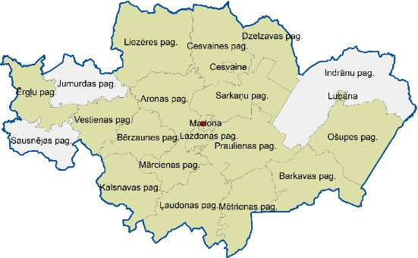

Attēls 6. Madonas pilsētas funkcionālās teriorijas.

IZKLĀSTS PAR MADONAS NOVADA ATTĪSTĪBAS PROGRAMMAS SASKAŅOTĪBU AR VIDZEMES PLĀNOŠANAS REĢIONA ATTĪSTĪBAS PROGRAMMU 2021–2027 (2. REDAKCIJU)

VPR 2027 Vidēja termiņa tematiskās prioritātes | SAISTĪTIE MADONAS NOVADA ATTĪSTĪBA PROGRAMMAS RĪCĪBAS VIRZIENI
C1. Pieejama izglītība | RV 1.1.1. Mūsdienīga un kvalitatīva izglītības satura un procesa nodrošināšana RV 1.1.2. Personālresursu izglītībā nodrošināšana un attīstība  RV 1.1.3. Izglītojošas, iekļaujošas un attīstošas mācību vides veidošana RV 1.1.4. Efektīvas izglītības pārvaldības un sadarbības veicināšana
C2. Droša, iekļaujoša un vesela sabiedrība | RV 1.2.2. Veselības pakalpojumu nodrošināšana attīstītā vidē RV 1.2.3. Veselīga dzīvesveida veicināšana  RV 1.3.12. Sabiedriskās kārtības un drošības nodrošināšana
C3. Kvalitatīvi un pieejami pakalpojumi | RV 1.1.1. Mūsdienīga un kvalitatīva izglītības satura un procesa nodrošināšana  RV 1.2.1. Sociālo pakalpojumu un sociālās palīdzības kvalitātes un pieejamības paaugstināšana RV 1.2.2. Veselības pakalpojumu nodrošināšana attīstītā vidē
T1. Dabas kapitāls | RV 3.3.1. Dabas teritoriju saglabāšana un attīstība  RV 3.3.2. Vides aizsardzība un dabas resursu ilgtspējīga izmantošana
T2. Dabas un kultūras mantojums | RV 1.3.1. Materiālā un nemateriālā kultūras mantojuma saglabāšana un attīstīšana  RV 2.2.4. Kultūrvēsturiskā mantojuma un dabas resursu saglabāšana un izmantošana tūrisma attīstībā RV 3.3.1. Dabas teritoriju saglabāšana un attīstība
T3. Mobilitāte un sasniedzamība | RV 3.1.1. Gājēju, velo satiksmes un transporta infrastruktūra RV 3.1.2. Mobilitātes attīstība
T4. Identitāte un spēcīgas kopienas | RV 1.3.1. Materiālā un nemateriālā kultūras mantojuma saglabāšana un attīstīšana RV 1.3.5. Sadarbība, sabiedrības līdzdalība kultūras procesos  RV 1.3.9. Jaunietim labvēlīga vide vispusīgai attīstībai RV 1.3.10. Ģimeņu politikas īstenošana  RV 2.1.3. Uzņēmējprasmju un sadarbības pilnveide

VPR 2027 Vidēja termiņa tematiskās prioritātes | SAISTĪTIE MADONAS NOVADA ATTĪSTĪBA PROGRAMMAS RĪCĪBAS VIRZIENI
T5. Ilgtspējīga dzīves vide un mājokļi | RV 1.2.4. Dzīvojamā fonda attīstība un pieejamības nodrošināšana  RV 1.3.2. Mūsdienīgas kultūras infrastruktūras attīstīšana, kultūrvides sakārtošana  RV 1.3.6. Sporta un aktīvās atpūtas infrastruktūras un materiāli tehniskās bāzes attīstīšana RV 1.3.11. Labiekārtotas publiskās ārtelpas attīstība  RV 2.2.3. Tūrisma infrastruktūras attīstība un pašvaldības tūrisma objektu materiāltehniskās bāzes pilnveide RV 3.1.1. Gājēju, velo satiksmes un transporta infrastruktūra  RV 3.1.2. Mobilitātes attīstība  RV 3.2.1. Komunālās saimniecības infrastruktūras un pakalpojumu attīstība RV 3.2.2. Energoefektivitāte
E1. Inovācijas, zinātne un attīstība | RV 2.1.2. Vietējo uzņēmumu konkurētspējas un materiālās labklājības veicināšana
E2. Industrijas pārveide | RV 2.1.1. Konkurētspējīgas uzņēmējdarbības infrastruktūras un teritoriju attīstība RV 2.1.2. Vietējo uzņēmumu konkurētspējas un materiālās labklājības veicināšana RV 2.1.3. Uzņēmējprasmju un sadarbības pilnveide
E3. Aprites un bioekonomika | RV 2.1.2. Vietējo uzņēmumu konkurētspējas un materiālās labklājības veicināšana RV 3.2.1. Komunālās saimniecības infrastruktūras un pakalpojumu attīstība
E4. Efektīva un tīra enerģija | RV 2.1.2. Vietējo uzņēmumu konkurētspējas un materiālās labklājības veicināšana RV 3.1.1. Gājēju, velo satiksmes un transporta infrastruktūra  RV 3.1.2. Mobilitātes attīstība RV 3.2.2. Energoefektivitāte  RV 3.3.2. Vides aizsardzība un dabas resursu ilgtspējīga izmantošana

ATTĪSTĪBAS PROGRAMMAS ĪSTENOŠANA UN UZRAUDZĪBA

- Īstenošanas un uzraudzības kārtība ietver informāciju par uzraudzības sistē- mu, uzraudzības rādītājiem, uzraudzības pārskatiem, kā arī attīstības prog- rammas ieviešanas un aktualizēšanas kārtību.
- Lai nodrošinātu arī Madonas novada ilgtspējīgas attīstības stratēģijas no 2022. gada (turpmāk – Stratēģija) īstenošanas uzraudzību, Madonas novada pašvaldība apkopo datus par galvenajiem attīstības rādītājiem (skat. Ilgtspē- jīgas attīstības startēģijas īstenošana un uzraudzība), sagatavojot vienotu novada stratēģijas un attīstības programmas pārskatu par Madonas nova- da ilgtspējīgas attīstības stratēģijas un attīstības programmas īstenošanu. Šī kārtība izmantojama par pamatu kopīgā pārskata sagatavošanā.
- Madonas novada attīstības programmas uzraudzības process paredz ik- gadējā uzraudzības ziņojuma izstrādi par attīstības programmas ieviešanu (pašvaldības gada publiskā pārskata ietvaros).
- Nodrošinot Madonas novada attīstības programmas 2021.–2027. gadam un ilgtspējīgas attīstības stratēģijas līdz 2035. gadam īstenošanas uzraudzī- bu, tiek apkopoti dati par galvenajiem attīstības rādītājiem, sagatavojot uz- raudzības sistēmu, lai sekotu līdzi tam vai un kā norisinās virzība un stratē- ģisko mērķu sasniegšana.
- Uzraudzības sistēmai jānodrošina atklātības principa ievērošana, lai sabied- rība un visas attīstības plānošanas procesā iesaistītāspuses varētu sekot līdzi attīstības plānošanas dokumenta ieviešanai.
- Uzraudzības sistēmas elementi ir:
  - Uzraudzības rādītāji (datu bāze);
  - Uzraudzības pārskati (ikgadējs uzraudzības ziņojums un 3 gadu pārskata ziņojums);
  - Dokumenta ieviešanas process;
  - Dokumenta aktualizācijas process.

PAŠREIZĒJĀS SITUĀCIJAS
RAKSTUROJUMS
STRATĒĢISKĀ DAĻA
RĪCĪBU PLĀNS
INVESTĪCIJU PLĀNS
ĪSTENOŠANAS UZRAUDZĪBA UN
NOVĒRTĒŠANA
SABIEDRĪBAS LĪDZDALĪBA

Attēls 7. Madonas novada Ilgtspējīgas attīstības stratēģijas struktūra.

- Sekmīgai dokumenta ieviešanai jābūt skaidram lomu sadalījumam, kā arī vi- sām ieviešanas procesā iesaistītajām pusēm jābūt informētām par ieviešanas un uzraudzības procesu. Lai tiktu nodrošināts tas, ka attīstības programma ir ikdienas darbā lietots dokuments, kas tiek pastāvīgi (ar noteiktu periodis- kumu) aktualizēts, uzraudzības sistēma paredz kārtību, kādā dokuments tiek aktualizēts. Dokumenta atsevišķu sadaļu aktualizēšana ir nozīmīga, ņemot vērā gan uzraudzības rādītājus, gan vietējās, reģionālas un starptautiskas tendences – tas nodrošina sekmīgāku stratēģisko uzstādījumu sasniegšanu (skat. Attīstības programmas Stratēģisko daļu).
- Uzraudzības pārskats sastāv no uzraudzības rādītājiem, kas tiek regulāri analizēti un galvenie secinājumi tiek iekļauti uzraudzības pārskatā, kas tiek izstrādāts 3 gadu pārskata ziņojumā.
- Uzraudzības pārskatā tiek atainoti trīs galvenie rādītāji:
  - Teritorijas attīstības galvenie rādītāji
  - Politikas rezultātu rādītāji
  - Iznākuma rezultātu rādītāji
Rādītājus pašvaldība var papildināt pēc nepieciešamības, veicot uzraudzības pārskatu sagatavošanu.
- Sākot ar attīstības programmas spēkā stāšanās gadu, pamatojoties uz ap- kopotajiem datiem, sagatavo ikgadējo uzraudzības ziņojumu par attīstības programmas ieviešanu. Ziņojumā jāietver šāda attīstības programmas īste- nošanas progresa analīze:
  - veiktās darbības stratēģisko mērķu, vidēja termiņa prioritāšu un uzdevumu sasniegšanas virzienā;
  - noteikto darbības (output) rādītāju izpildes progresu un konstatētās novirzes no plānotā un to skaidrojumu;
  - secinājumus un ieteikumus darbības uzlabošanai, ar mērķi uzlabot izvirzīto prioritāšu sasniegšanu.
- Dokuments ir regulāri jāaktualizē, lai nodrošinātu tā atbilstību patiesajai si- tuācijai.

TERITORIJAS ATTĪSTĪBAS RĀDĪTĀJI UN POLITIKAS REZULTĀTU RĀDĪTĀJI,
kas definēti stratēģisko mērķu sasniegšanas izvērtēšanai un vidējā termiņa prioritāšu realizēšanas gaitai

Tabula 1. Stratēģiskā mērķa “Sekmēt izglītotu, sociāli nodrošinātu, veselīgu un aktīvu sabiedrību” rezultatīvie rādītāji

N.p.k. | Rādītājs | Gads | Bāzes indikators 2021. gadā |  | Datu avots
1. | Izglītojamo skaits PII | 2020. | 1492 |  | pašvaldības ati
2. | Izglītojamo skaits vispārējās izglītības iestādēs | 2020. | 2835 |  | pašvaldības dati
3. | Interešu izglītībā un brīvā laika pavadīšana bērniem un jauniešiem | 2021. | Jauniešiem – 2021. gadā 14 jauniešu centros |  | pašvaldības dati
4. | Interešu izglītībā un brīvā laika pavadīšana visa vecuma kopienas iedzīvotājiem | 2021. | 3 multifunkcionālajos centros – Ošupē, Aronā, Sarkaņos,  Dienas centrā “Baltā ūdensroze”.
5. | Organizēto sporta pasākumu skaits gadā - nacionāla un starptautiska mēroga | 2021. | 98 |  | pašvaldības dati
6. | Muzeju apmeklētība (apmeklētāju skaits gadā) Madonas novadpētniecības un mākslas muzeja apmeklējums | 2021. | 6277 |  | pašvaldības dati
7. | Cesvaines pils |  | - |  | Cesvaines TIC
8. | Kalsnavas arboretums | 2021. | - |  | LVM Kalsnavas arboretums
9. | Sociālo pabalstu saņēmēju skaits | 2021. | 4644 |  | pašvaldības dati
10. | Sociālo pabalstu apmērs | 2021. | 689 776,60 euro
11. | Trūcīgo personu skaits | 2011. | 4615 |  | pašvaldības dati

Tabula 2. Stratēģiskā mērķa “Sekmēt ekonomiski attīstītu novadu” rezultatīvie rādītāji

N.p.k. | Rādītājs |  | Bāzes indikators 2021. gadā |  | Datu avots
1. | Ārvalstu investīcijas uzņēmējdarbībā, EUR | 2021 | 7,055,719.36  912723,4229 | x 3/ | Lursoft
2. | Iedzīvotāju ienākumu nodoklis uz vienu iedz., EUR | 2020 | EUR 11 414 430 |  | VID
3. | Iedzīvotāju darbaspējas vecumā skaits | 2021 | 19558 |  | PMLP
4. | Bezdarba līmenis, % | 2021 | 6.4 % |  | NVA
5. | Reģistrēto jauno uzņēmumu skaits | 2020 | 75 |  | pašvaldības dati

Tabula 3. Stratēģiskā mērķa “Sekmēt teritorijas sasniedzamību un vides resursu ilgtspējīgu attīstību” rezultatīvie rādītāji

N.p.k. | Rādītājs |  | Bāzes indikators 2021. gadā |  | Datu avots
1. | Centralizētās kanalizācijas pakalpojumu saņēmēji, % | 2021 | ~40 |  | pašvaldības dati
2. | Centralizētas siltumapgādes pakalpojumu saņēmēji, % | 2021 | ~43 |  | pašvaldības dati
3. | Šķiroto atkritumu savākšanas punkti | 2021 | -
4. | Apgaismoto ielu/ceļu garums | 2012. | ~20 |  | pašvaldības dati
5. | Īstenotie/uzsāktie ēku energoefektivitātes projekti | 2021 |  |  | pašvaldības dati
6. | Jaunuzbūvēto daudzdzīvokļu māju skaits | 2021 | 0
7. | Rekonstruēto pašvaldības autoceļu kopgarums, km | 2020 | 22,60 km |  | pašvaldības dati
8. | Realizēto publiskās ārtelpas objektu skaits | 2021 | 0
9. | Bioloģiski vērtīgu zālāju platība | 2021 |  |  | LAD
10. | ĪADT kopējā platība novadā | 2021 | 2 dabas rezervāti, 4 dabas parki |  | DAP

Tabula 4. Politikas rezultātu rādītāji, kas noteikti vidējā termiņa prioritātēm saskaņā ar stratēģiskajiem mērķiem un tiek balstīti iedzīvotāju un uzņēmēju aptaujās

N.p.k. | Rādītājs | Gads | Bāzes indikators 2021. gadā |  | Datu avots
1. | Apmierinātība ar pašvaldības atbalstu uzņēmējdarbībai | 2021 | 73% |  | MNP
2. | Apmierinātība ar pašvaldības darba kvaltāti | 2021 | 71% |  | MNP
3. | Iedzīvotāju apmierinātība ar darba iespējām | 2021 | 57% |  | MNP
4. | Apmierinātība ar primārās veselības aprūpes pieejamību/ kvalitāti | 2021 | 76% |  | MNP
5. | Apmierinātība ar sociālās aprūpes pakalpojumu kvalitāti | 2021 | 53% |  | MNP
6. | Apmierinātība ar vispārējās izglītības pakalpojuma kvalitāti | 2021 | 53% |  | MNP
7. | Apmierinātība ar pirmsskolas izglītības pakalpojuma kvalitāti | 2021 | 40% |  | MNP
8. | Apmierinātība ar sporta pasākumu pieejamību | 2021 | 64% |  | MNP
9. | Apmierinātība ar sabiedriskās kārtības uzturēšanu | 2021 | 76% |  | MNP
10. | Apmierinātība ar ceļu kvalitāti | 2021 | 70% |  | MNP
11. | Apmierinātība ar sabiedriskā transporta pakalpojuma kvalitāti | 2021 | 47% |  | MNP
12. | Apmierinātība ar ūdensapgādes pakalpojumu pieejamību novadā | 2021 | 65% |  | MNP
13. | Apmierinātība ar ūdensapgādes pakalpojumu kvalitāti novadā | 2021 | 79% |  | MNP
14. | Apmierinātība ar veloinfrastruktūru novadā | 2021 | 53% |  | MNP
15. | Apmierinātība ar atkritumu apsaimniekošanas pakalpojumiem | 2021 | 76% |  | MNP
16. | Apmierinātība ar gaisa kvalitāti | 2021 | 61% |  | MNP
17. | Apmierinātība ar namu apsaimniekošanu | 2021 | 50% |  | MNP
18. | Apmierinātība ar dzīves vides sakoptību | 2021 | 81% |  | MNP

Uzraudzības pārskati un ziņojumi

- Uzraudzības ziņojums tiek sagatavots ikgadēji, bet reizi trīs gados tiek sa- gatavots trīs gadu uzraudzības pārskats.

Ikgadējs ziņojums:
  - Ziņojumu izstrādā kopā ar Madonas novada pašvaldības publisko pārskatu;
  - Ziņojums ietver apkopotus datus par īstenotajām rīcībām Rīcības plānā (pasākumi, aktivitātes) un Investīciju plāna projektiem. Pašvaldībai sekmīga Rīcības un Investīciju plāna monitoringam ieteicams katru gadu veikt ierakstus pretī katrai rīcībai un projektam par to ieviešanas progresu, kas kalpos par pamatu trīs gadu ziņojumam un visas Attīstības programmas izvērtēšanai, tās darbības termiņam beidzoties;
  - Ziņojums ietver apkopotus darbības rezultātu rādītājus;
  - Ziņojums ietver informāciju par veiktajām darbībām mērķu sasniegšanā

un uzdevumu izpildē, iznākuma rādītāju rezultātu progresu, novirzēm no plānotā un secinājumus un ieteikumus darbības uzlabošanā.

Uzraudzības pārskats (3 gadu termiņam):
  - Tiek veikta iedzīvotāju un uzņēmēju aptauja pirms pārskata sagatavošanas;
  - Apkopoti teritorijas attīstības rādītāji un politikas rezultātu rādītāji;
  - Pārskats ietver informāciju par veiktajām darbībām mērķu sasniegšanā un uzdevumu izpildē, iznākuma rādītāju rezultātu progresu, novirzēm no plānotā un secinājumus un ieteikumus darbības uzlabošanā;
  - Pārskata gatavošanas gadā nav jāveic ikgadēja ziņojuma sagatavošana, vienlaicīgi iekļaujot pārskatā informāciju par darbības rezultātu rādītājiem.

Ieviešanas un aktualizācijas process

- Attīstības programmas ieviešanas procesu Madonas novadā koordinē, Ma- donas novada centrālā administrācija- Attīstības nodaļa un projektu ievieša- nas nodaļa.
- Galvenais uzdevums ir regulāri un sistemātiski sekot līdzi dokumenta ievie- šanas progresam, uzturot un aktualizējot rādītāju datu bāzi, kā arī sagatavot uzraudzības ziņojumus un pārskatus.
- Uzraudzības procesā jāiesaista visas rīcības un investīciju plānā norādītās par aktivitāšu izpildi vai projektu īstenošanu atbildīgās pašvaldības struktūr- vienības vai institūcijas. Visas iesaistītās puses ikgadēji (sasaistē ar gada pārskatu) nodrošina informāciju par rīcību izpildi un nepieciešamajiem da- tiem, kas nepieciešami sekmīgai īstenošanas uzraudzībai.
- Madonas novada dome un tās komitejas nodrošina attīstības programmas realizāciju politiskajā līmenī.
- Attīstības programmas īstenošana notiek saskaņā ar Madonas novada paš- valdības ikgadējo budžetu.
- Lai nodrošinātu dokumenta kvalitatīvu ieviešanu, pēc Attīstības programmas apstiprināšanas informē visas iesaistītās puses (organizē sapulci) par iesais- ti ieviešans procesā.
- Jāparedz attīstības programmas regulāra aktualizācija. Par nepieciešamību aktualizēt Attīstības programmu tiek lemts, pamatojoties uz uzraudzības zi- ņojumiem (t.sk. ietverto informāciju par īstenotajām rīcībām un projektiem, secinājumiem, ieteikumiem), un kārtējam gadam apstiprināto pašvaldības budžetu.
- Rīcības plānu un Investīciju plānu aktualizē ne retāk kā reizi gadā vai pēc nepieciešamības, nodrošinot sasaisti ar pašvaldības budžeta plānošanu.
Īstenojot Rīcības plāna un Investīciju plāna aktualizāciju, pašvaldības uzde- vums nepieciešamības gadījumā ir veikt alternatīvu risinājumu analīzi, no- drošinot to, ka tiek nodrošināta ekonomiski pamatotu un efektīvu risinājumu īstenošana izvirzīto uzdevumu izpildē.
- Aktualizēto Rīcības un Investīciju plānu apstiprina ar pašvaldības domes lē- mumu un ievieto Teritorijas attīstības plānošanas informācijas sistēmā (TA- PIS) un publisko Valsts vienotajā ģeotelpiskās informācijas portālā (www. geolatvija.lv).
- Veicot izmaiņas attīstības programmas Stratēģiskajā daļā, nepieciešams pašvaldības domes lēmums par attīstības programmas aktualizāciju, kā arī jānodrošina publiskās apspriešanas process (saskaņā ar 14.10.2014. Minis- tru kabineta noteikumiem Nr.628. Noteikumi par pašvaldību teritorijas attīstī- bas plānošanas dokumentiem).
- Veicot Attīstības programmas aktualizāciju, neatkarīgi no tā, kurā attīstības programmas ieviešanas gadā tā tiek veikta, netiek mainīts attīstības prog- rammas gala termiņš.
- Saskaņā ar 14.10.2014. Ministru kabineta noteikumu Nr.628. Noteikumi par pašvaldību teritorijas attīstības plānošanas dokumentiem 4. punktu, teritori- jas attīstības plānošanas dokumentu izstrādei par informatīvu materiālu iz- manto pastāvīgi aktualizējamu pašreizējās situācijas raksturojumu. Līdz ar to Attīstības programmas un IAS izstrādes vajadzībām sagatavotie pašreizējās situācijas raksturojuma sējuma var tikt aktualizēti pēc vajadzības. Tos papil- dus ievietošanai pie Attīstības programmas materiāliem Teritorijas attīstības plānošanas informācijas sistēmā (TAPIS), ievieto kā atsevišķu dokumentu (projektu). Pašreizējās situācijas raksturojumu var izmantot citu teritorijas attīstības plānošanas dokumentu izstrādes vajadzībām.

Liels paldies ikvienam, kas iesaistījās darba procesā un plānošanas dokumenta tapšanā, t.sk. 440 iedzīvotāju aptaujas dalībniekiem,
viedokļu līderu interviju dalībniekiem – Raimo Vīgantam, Raimondam Vējonim, Mārcim Auziņam, LU telpiskās plānošanas studiju programmas studentiem un attīstības programmas tematisko darba grupu dalībniekiem:

AGITA OPINCĀNE AGNESE SILUPA AGRIS LUNGEVIČS AIGARS NOVIKS AIGARS ŠĶĒLS ALDA EGLĪTE ALDIS JĒKABSONS ALDIS OLTE
ALEKSANDRS ŠRUBS ANDRIS DOMBROVSKIS ANDIS AUDŽE
ANDREJS SVILĀNS ANDRIS DOMBROVSKIS (ĒRGĻI)
ANDRIS KLEPERS ANDŽEJS STEPANČUKS ANITA NAMATĒVA ANTRA GOTLAUFA ARTIS MŪRMANIS ARTŪRS GAILĪTIS ARTŪRS GRANDĀNS ARTŪRS PORTNOVS ASTRĪDA SOMA
BAIBA PUTNIŅA DACE KALNIŅA DACE RĀCENE DACE ZEILE
DAIGA ELGA ĀBOLA
DAIGA MADARNIECE DAIGA TORSTERE DAINA MARKEVICA DIDZIS BAUNIS DZINTARS BUŠS EDGARS GAILUMS EDGARS ŠĶĒLE EDGARS VEIPS EGILS KAZAKEVIČS EGILS RĒVELIS ELITA BADŪNE ELITA ŪDRE
GATIS TEILIS GUNĀRS IKAUNIEKS GUNDEGA PUĶĪTE GUNTA LAPSA
GUNTARS DAMBENIEKS GUNTIS GRANDĀNS GUNTIS ĶEVERIS
IEVA VILNĪTE ILGVARS IVANOVS ILONA ZALĀNE ILVIJA KECKO ILZE BARDZIŅA ILZE CIRCENE ILZE DAUGIALLO ILZE FĀRNESTE ILZE GRIETIŅA
ILZE KRAUKLE ILZE RIEKSTIŅA ILZE SAUŠA ILZE VOGINA INDRA VEIPA INESE LĪBERE INESE STRODE INESE ŠAUDIŅA INGA BEKASOVA INGA BITE
INGA RAMANE INGA STRAZDIŅA INGARS LAUVA
INGUNA KAŅEPONE INTA STIENE
IRĒNA LEIMANE IVARS BODŽS IVARS GRANDĀNS
IVETA KAPARKALĒJA IVETA PEDELE IVETA PEILĀNE IVETA VABULE IVETA VĀVERE JĀNIS IRBE
JEVGĒNIJS TARASOVS JOGITA BAUNE JURĢIS ZVIRGZDIŅŠ JURIS ŠAUDIŅŠ
KRISTĪNE AIZPURVE KRISTĪNE AUMELE KRISTĪNE MALNAČA KRISTĪNE ŠULCE LAILA OZOLIŅA LANA KUNCE LAURA SMUDZE LĀSMA ADAMOVIČA LIENĪTE OZOLNIECE LINDA GRĪNBERGA LĪGA OZOLA
LĪGA ŠMITE
LOLITA KOSTJUKOVA MARIJA DRUNKA MĀRCIS FELDBERGS MĀRCIS SIDERS MĀRIS GAILUMS MĀRIS GRĪNBERGS MĀRIS OLTE
MĀRIS VALAINIS MĀRTIŅŠ BERGS NELDA JANOVIČA OLITA UNTĀLA OSKARS JANOVIČS OSKARS ŽVAGINS PAULS GRANTS RAMONA VUCĀNE REINIS SILUPS
RITA VECOZOLA RUDĪTE KOLĀTE RŪTA PUTNIŅA SANDIS KALNIŅŠ SANDRA AVOTIŅA SANITA SOMA SARMĪTE JANSONE SARMĪTE PABĒRZA SIGNE MASAĻSKA SILVIJA ČURKSTE SILVIJA SMELTERE SILVIJA ŠĪRE SOLVITA SERŽĀNE TĀLIS SALENIEKS UĢIS FJODOROVS VALDA KĻAVIŅA VALDIS BROKS VANDA MADARNIECE VĒSMA NORA
VILNIS ŠPATS VILNIS ZOSĀRS VIVITA VECOZOLA
VOLDEMĀRS ŠMUGAIS ZANE GRĪNVALDE ZIGFRĪDS GORA

Pasūtītājs: Madonas novada pašvaldība
Projekta izstrādes speciālisti: Ilze Circene, Ramona Vucāne, Pauls Grants, Ilze Vogina Kontakti: Saieta laukums 1, Madona, Madonas novads, LV-4801,
Tel.: +371 64860090, pasts@madona.lv, www.madona.lv

